Отчет по теме №14 Множества

Работу выполнил:

Студент группы ИВТ(ВМК)-21

Рычков Родион Викторович

Множество - это совокупность элементов, которые обладают общим свойством и могут быть различными по своим характеристикам. Они являются фундаментальным понятием в математике и используются в различных областях науки и техники.

Операции с множествами:

1. Объединение множеств - операция, в результате которой получается множество, содержащее все элементы двух заданных множеств. Обозначается символом "∪". Например, A ∪ B = {x | x ∈ A или x ∈ B}.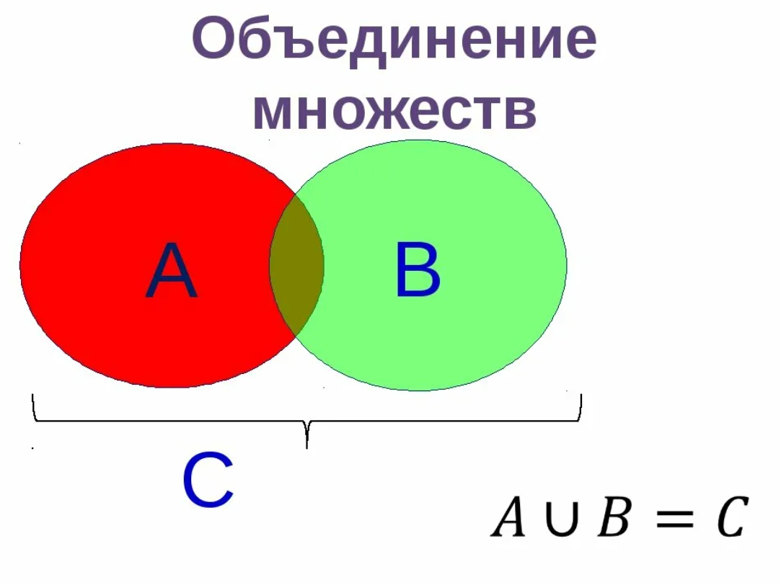

2. Пересечение множеств - операция, в результате которой получается множество, содержащее все элементы, которые принадлежат одновременно двум заданным множествам. Обозначается символом "∩". Например, A ∩ B = {x | x ∈ A и x ∈ B}.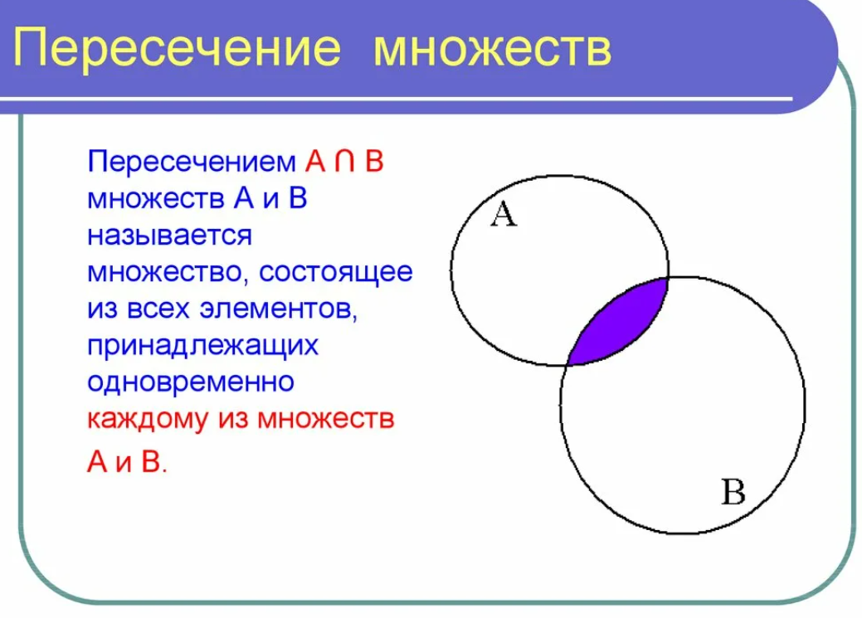

3. Разность множеств - операция, в результате которой получается множество, содержащее все элементы первого заданного множества, которые не принадлежат второму заданному множеству. Обозначается символом "". Например, A \ B = {x | x ∈ A и x ∉ B}.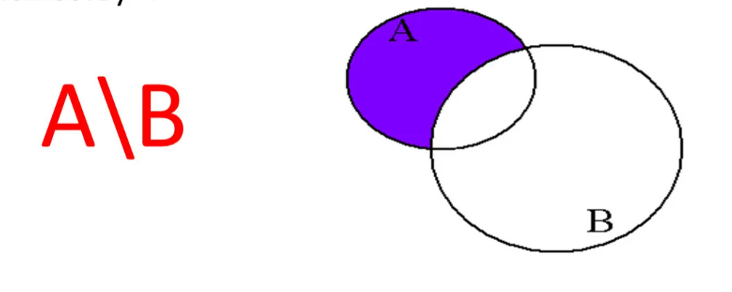

4. Симметрическая разность множеств - операция, в результате которой получается множество, содержащее все элементы, которые принадлежат только одному из двух заданных множеств. Обозначается символом "Δ". Например, A Δ B = {x | (x ∈ A и x ∉ B) или (x ∉ A и x ∈ B)}. 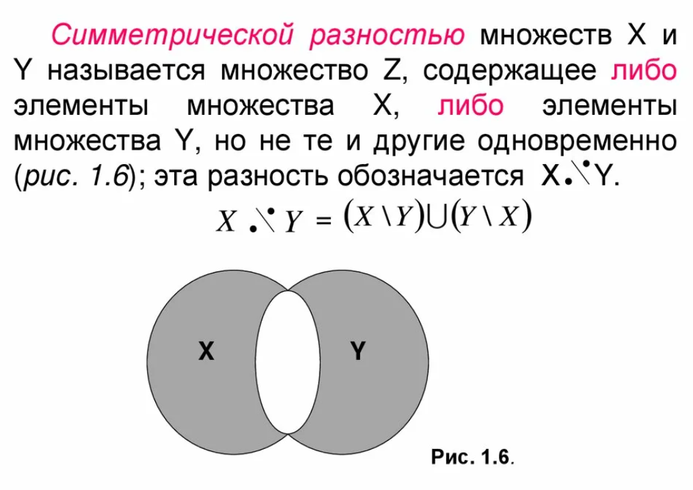

5. Декартово произведение множеств - операция, в результате которой получается множество, состоящее из всех упорядоченных пар элементов из двух заданных множеств. Обозначается символом "×". Например, A × B = {(a, b) | a ∈ A и b ∈ B}.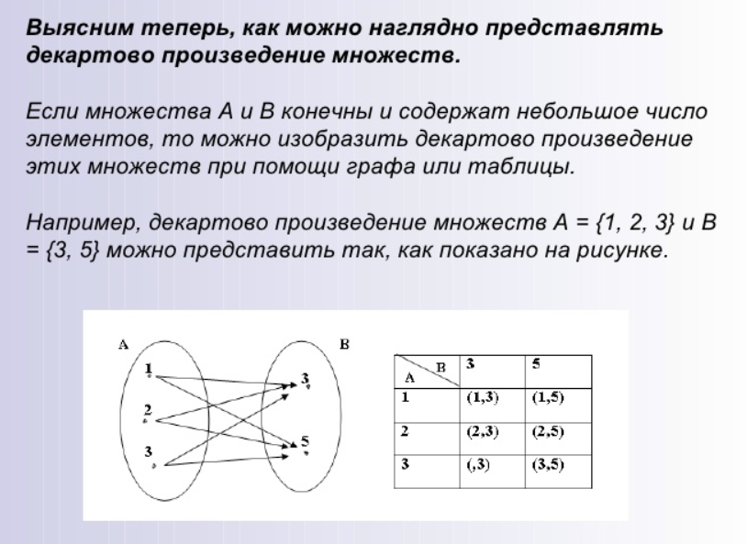

Основные свойства множеств:

1. Множество может быть определено как набор элементов, не зависящих от порядка следования элементов.

2. Множество не может содержать дубликаты элементов, каждый элемент может встречаться только один раз.

3. Множество может быть пустым, т.е. не содержать ни одного элемента.

4. Мощность множества - количество элементов, которые содержатся в множестве. Обозначается символом "|A|".

5. Множество может быть конечным или бесконечным.

6. Подмножество - множество, все элементы которого являются элементами другого множества. Обозначается символом "⊆". Например, A ⊆ B означает, что все элементы множества A также принадлежат множеству B.

7. Равенство множеств - два множества A и B считаются равными, если они содержат одни и те же элементы. Обозначается символом "=".

8. Дополнение множества - множество, содержащее все элементы, которые не принадлежат заданному множеству. Обозначается символом "¬" или "C". Например, A' = {x | x ∉ A}.

9. Объединение всех множеств - множество, которое содержит все элементы из всех заданных множеств. Обозначается символом "⋃". Например, ⋃A = {x | x ∈ B для некоторого B ∈ A}.

10. Пересечение всех множеств - множество, которое содержит только те элементы, которые принадлежат всем заданным множествам. Обозначается символом "⋂". Например, ⋂A = {x | x ∈ B для всех B ∈ A}.

11. Разбиение множества - разбиение множества A на непересекающиеся подмножества B1, B2,...,Bn, такие что каждый элемент из A принадлежит ровно одному из этих подмножеств.

Множества имеют широкое применение в различных областях, включая теорию вероятностей, теорию множеств, алгебру и многие другие. Они используются для формализации и описания различных математических конструкций и общих понятий, а также для решения различных задач и проблем.

Используемые источники:

https://tproger.ru/translations/sets-for-beginners/